**62160001 ภานุวัฒน์ พูลเกษม**

**--- ไดอะแกรมของโปรแกรม (ดูตัวอย่าง แลบ 4 และ 7) พร้อมอธิบายว่าแต่ละไฟล์ทำอะไร**

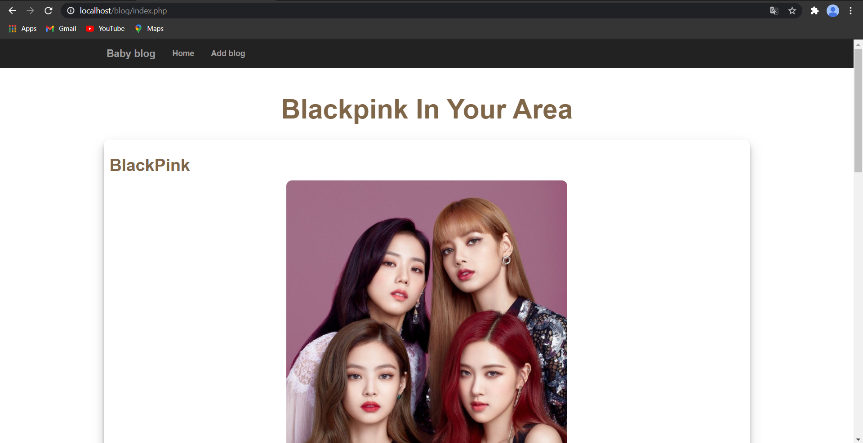

ไฟล์ index.php เป็นหน้าหลักของเว็บนี้ มีไว้เพื่อแสดงBlogแต่ละBlogที่ได้เขียนไว้ แต่จะแสดงแค่หัวข้อเรื่อง และเนื้อหาคร่าวๆเท่านั้น

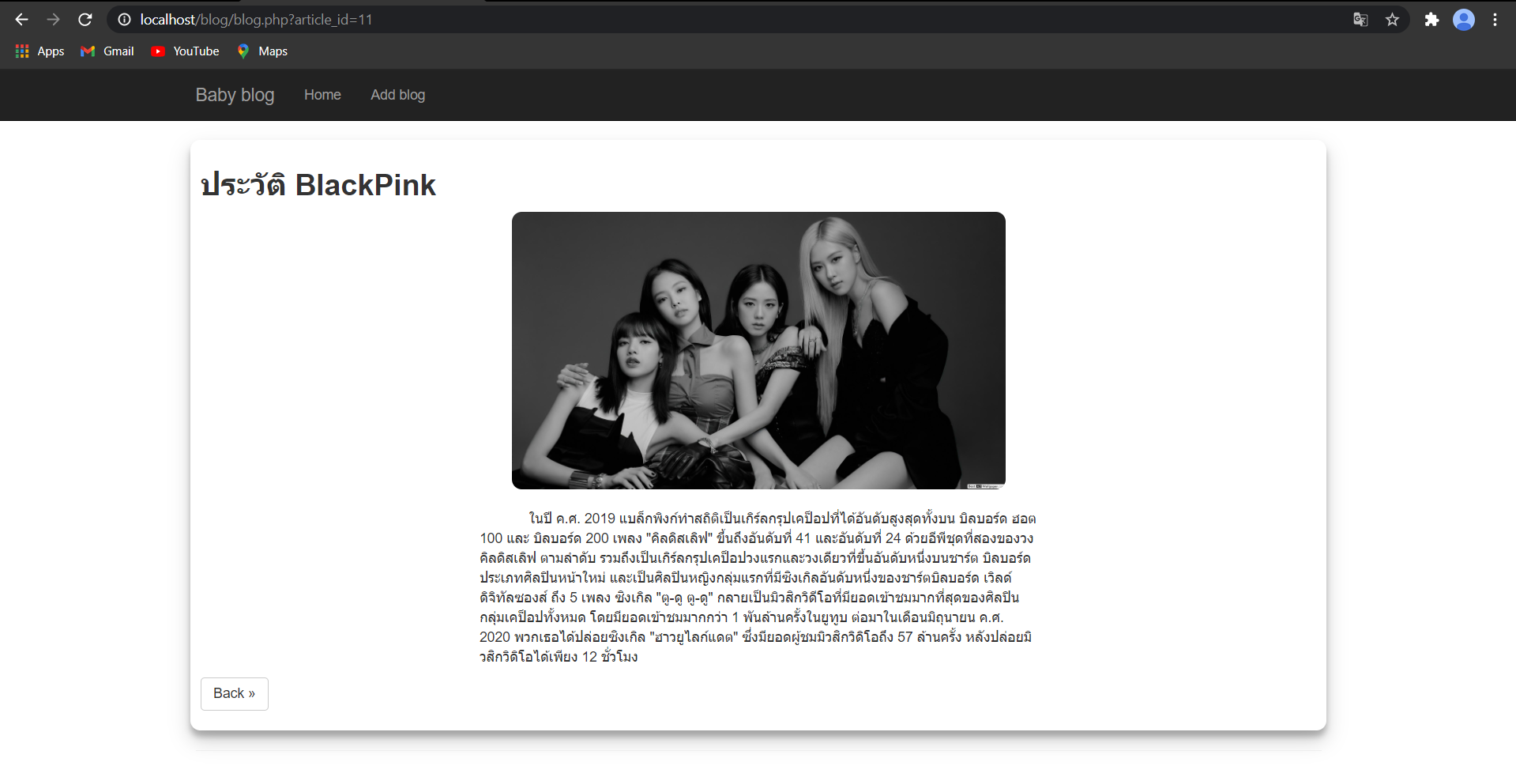

เป็นหน้าที่แสดงเนื้อหาเพิ่มเติมของ Blog หลังจากที่กดปุ่ม Read more

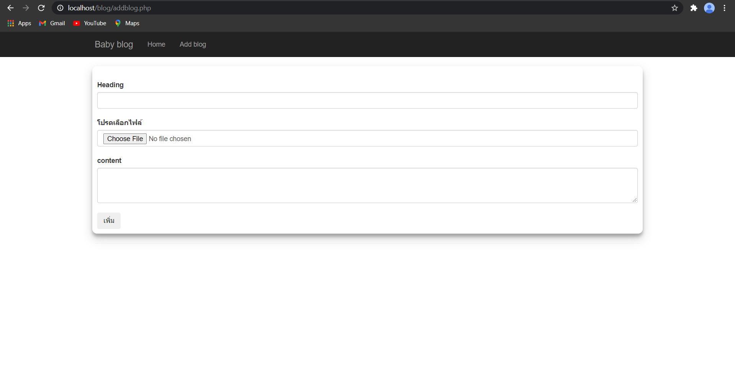

addblog.php เป็นไฟล์ที่มีหน้าที่รับข้อมูลจากผู้ใช้ หรือเป็นการเพิ่มข้อมูลเพื่อรับข้อมูลเข้าสู่เว็บ

**--- รูป ER Diagram ที่ได้ออกแบบ**

**--- คำอธิบายข้อมูล (Data Dictionary)**

คำอธิบาย

